**Стереоселективный синтез новых ω-гидроксиалкадиеновых кислот, содержащих в структуре** **фармакофорный (*Z*,*Z*)-1,5-диеновый фрагмент**

***Гайсин И.В., Исламов И.И.***

*Аспирант, 1 год обучения*

*Институт нефтехимии и катализа УФИЦ РАН,   
Уфа, Россия   
E-mail: ilgamgaisin.ipcras1@gmail.com*

Высшие ω-гидроксикарбоновые кислоты (ω-ГК) обладают уникальными физико-химическими свойствами и находят широкое промышленное применение в качестве сырья при производстве различных продуктов, включая полимеры биологического происхождения, смазочные материалы, поверхностно-активные вещества, продукты для косметической промышленности и потенциальные противораковые агенты. Следует отметить, что многие ω-ГК обладают физиологической активностью и могут использоваться в качестве биомедицинских препаратов, проявляющих антибактериальное, антипролиферативное, противовоспалительное и противодиабетическое действие.

С учетом вышеизложенного, в развитие проводимых нами исследований в области синтеза и изучения биологической активности стереоизомерно чистых высших непредельных карбоновых кислот, в настоящей работе приводится оригинальная схема синтеза ранее неописанных ω-гидроксиалкадиеновых кислот содержащих фармакофорный (*Z*,*Z*)-1,5-диеновый фрагмент в структуре.

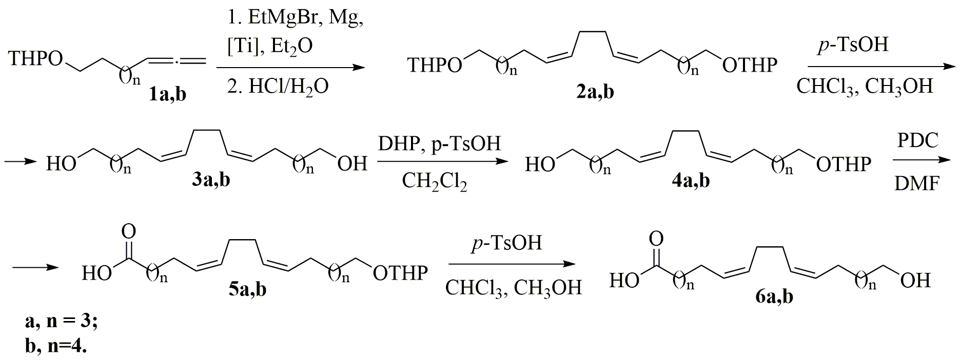Схема 1. Синтез ω-гидроксиалкадиеновых кислот

Первоначально, на основе разработанной нами ранее схемы с применением реакции каталитического *гомо*-цикломагнирования (реакции Джемилева) в три стадии синтезировали ключевые мономеры — (6*Z*,10*Z*)-гексадека-6,10-диен-1,16-диол **3a**, (7*Z*,11*Z*)-октадека-7,11-диен-1,18-диол **3b** [1]. Далее, предварительно защитив одну из гидроксильных групп диолов **3a,b** тетрагидропиранильной защитой провели окисление свободной гидроксильной группы **4a,b** с помощью избытка пиридинийдихромата в диметилформамиде до карбоновых кислот **5a,b**. Cнятием защитной группы на заключительной стадии впервые синтезированы ранее неописанные непредельные ω-гидроксикарбоновые кислоты - (6*Z*,10*Z*)-16-гидроксигексадека-6,10-диеновая кислота **6a** и (7*Z*,11*Z*)-18-гидроксиоктадека-7,11-диеновая кислота **6b** (Схема 1).

Синтезированные ненасыщенные кислоты представляют интерес в качестве предшественников для получения современных противоопухолевых соединений.

*Работа выполнена при финансовой поддержке Российского научного фонда (проект № 22-73-10164).*

**Литература**

1. D’yakonov V. A., Islamov I. I., Dzhemileva L. U., Khusainova E. M., Yunusbaeva M. M., Dzhemilev U. M. Targeted synthesis of macrodiolides containing bis-methylene-separated *Z*-double bonds and their antitumor activity *in vitro* // Tetrahedron. 2018.Vol. 74. P. 4606–4612.